Wie der Treppenbau rechnet – Wendel- und gewendelte Treppen anschaulich erklärt
Oct 5, 2026 · @Jürgen Späder

Überblick
Das Plugin rechnet jede Treppe zuerst im Grundriss und erst danach in der Höhe. Der Kern ist ein einziger Trick: Man legt drei Linien in Laufrichtung (innen, Gehlinie, außen), teilt die Gehlinie in gleich lange Stücke und zieht durch jeden Teilungspunkt eine gerade Stufenkante von innen nach außen.
Wo die Treppe um eine Ecke geht, wandern die Startpunkte auf der Innenlinie langsamer als auf der Gehlinie. Dadurch fächern sich die Stufen auf – das nennt man Verziehen. Bei der echten Wendeltreppe sind die drei Linien Kreisbögen und alle Kanten zeigen zum Mittelpunkt.
Zwei Begriffe, die oft verwechselt werden:
- Gewendelte Treppe (L, U, dreiläufig mit Wendelstufen): gerade Läufe, an den Ecken verzogene Stufen. Hier steckt die meiste Mathematik.
- Wendeltreppe (Spindel): kreisrund, alle Stufen gleich. Das ist der einfachste Sonderfall desselben Verfahrens.
Alles hier ist ohne Formeln verständlich; die wenigen Formeln stehen zur Vollständigkeit in eigenen Kästen.
Hinweis zu den Formelkästen: Die Abschnitte „Die Mathematik dahinter“ sind aus der Übergabebeschreibung und der Geometrie hergeleitet, noch nicht gegen den Quellcode geprüft. Was beim Abgleich zu prüfen ist, steht am Ende in der Prüfliste.

Grundbegriffe
Die Höhe ist der einfache Teil: Geschosshöhe H geteilt durch die Anzahl der Steigungen ergibt die Steigung h – jede Stufe ist exakt gleich hoch. Der Auftritt a folgt aus der Schrittmaßregel.
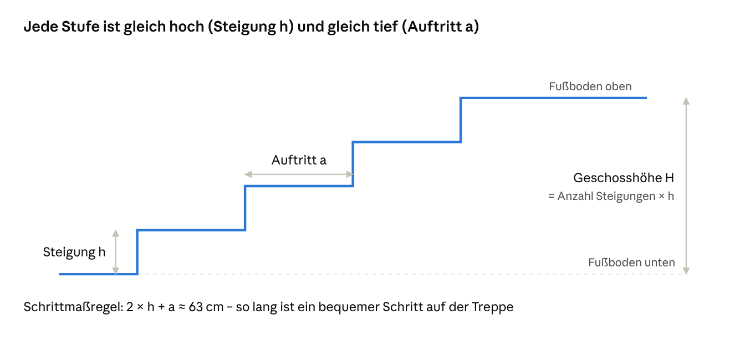
Seitenansicht · Steigung, Auftritt, Geschosshöhe
2 \cdot h + a \approx 63\ \text{cm}
Beispiel: H = 275 cm, 15 Steigungen → h = 18,3 cm → a ≈ 63 − 2 × 18,3 ≈ 26 cm.
Gehlinie: Bei einer geraden Treppe ist jede Stufe überall gleich tief. Bei einer gewendelten Treppe ist sie innen schmal und außen breit. Deshalb braucht man eine Linie, auf der der Auftritt garantiert stimmt: die Gehlinie – dort, wo man tatsächlich läuft (meist etwa in der Mitte der Laufbreite). Auf ihr hat jede Stufe genau a.

Die Mathematik dahinter
Aus der Geschosshöhe H und einer Wunschsteigung h₀ (etwa 18 cm) folgt die Anzahl der Steigungen n als ganze Zahl, daraus die exakte Steigung h und der Auftritt a:
n = \operatorname{round}\left(\frac{H}{h_0}\right), \qquad h = \frac{H}{n}, \qquad a = 63\,\text{cm} - 2h
Die Gehlinie hat n − 1 Auftritte, also die Lauflänge:
L = (n - 1) \cdot a
Größe | Rechnung | Ergebnis
Steigungen n | round(275 / 18) = round(15,28) | 15
Steigung h | 275 / 15 | 18,33 cm
Auftritt a | 63 − 2 × 18,33 | 26,33 cm
Lauflänge L | 14 × 26,33 | 368,7 cm
Im Raum-Modus läuft die Rechnung umgekehrt: Die Länge L der Gehlinie ist durch die Wände vorgegeben, dann gilt a = L / (n − 1), und n wird so gewählt, dass 2h + a möglichst nahe an 63 cm liegt (hergeleitet, im Code zu prüfen).

Das Gerüst: drei Linien
Der ganze Grundriss wird auf drei Linienzüge zurückgeführt, die alle in Laufrichtung verlaufen: die Innenlinie (Treppenauge bzw. Innenecke), die Gehlinie und die Außenlinie (Wandseite). Im Code heißen sie inner, walk und outer.
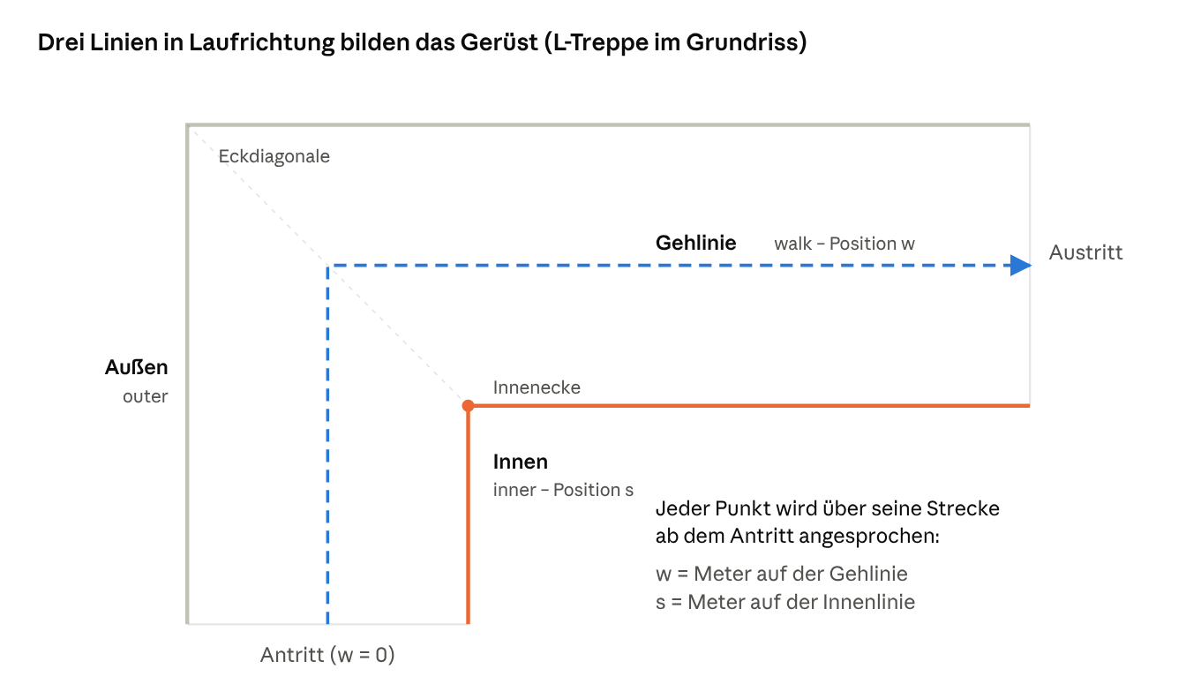
Grundriss L-Treppe · Außenlinie, Gehlinie, Innenlinie
Der Vorteil: Ob gerade, L, U, dreiläufig oder mit Podest – es sind immer nur diese drei Linien. Ein Linienzug wird wie mit einer Schildkröte gezeichnet (Turtle): so weit geradeaus, dann um so viel Grad drehen. Damit sind auch schräge Ecken im Raum-Modus (z. B. 80°) kein Sonderfall.
Wichtig für alles Weitere: Man beschreibt einen Punkt nicht mit x/y, sondern mit der Strecke ab dem Antritt auf seiner Linie. Auf der Gehlinie heißt diese Strecke w, auf der Innenlinie s. Gehlinie bei w = 1,20 m ist also ein eindeutiger Punkt.

Die Mathematik dahinter
Punkt auf einer Polylinie (Polyline#at). Ein Linienzug besteht aus Punkten P₀ … Pₖ. Für jedes Teilstück wird die Länge berechnet und aufsummiert. Für eine gesuchte Strecke t sucht man das Teilstück j, in dem t liegt, und teilt es linear:
\ell_j = \lvert P_{j+1} - P_j \rvert = \sqrt{\Delta x^2 + \Delta y^2}, \qquad S_0 = 0,\; S_{j+1} = S_j + \ell_j

P(t) = P_j + \frac{t - S_j}{\ell_j}\,\bigl(P_{j+1} - P_j\bigr) \qquad \text{für } S_j \le t \le S_{j+1}
Turtle. Die Schildkröte merkt sich Position P und Blickrichtung φ. „Vorwärts d“ und „drehen um θ“ sind:
P' = P + d \cdot (\cos\varphi,\; \sin\varphi), \qquad \varphi' = \varphi + \theta
Parallele Linie (translated). Innen- und Außenlinie sind Parallelen zur Gehlinie im Abstand g. Jedes Teilstück wird entlang seiner Normalen n = (−sin φ, cos φ) um g verschoben. An einer Ecke mit Drehwinkel θ wandert der Eckpunkt auf der Winkelhalbierenden um g / cos(θ/2), und jedes der beiden anliegenden Stücke wird um g · tan(θ/2) kürzer (innen) bzw. länger (außen).
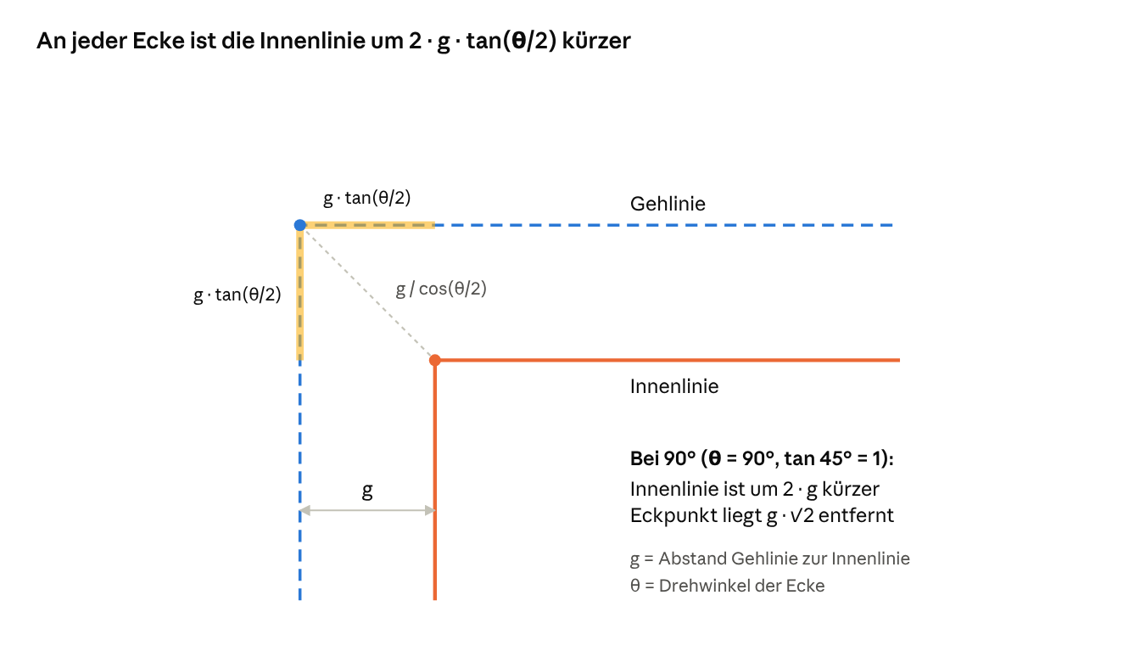
Parallelverschiebung an einer Ecke · Längenunterschied innen und Gehlinie
L_{\text{innen}} = L_{\text{Geh}} - \sum_{\text{Ecken}} 2\,g\,\tan\frac{\theta_k}{2}
Beispiel: Gehlinie 45 cm von der Innenkante, Ecke 90°: Die Innenlinie ist je Ecke um 2 × 45 × tan 45° = 90 cm kürzer. Genau diese 90 cm muss die Wendelzone innen „einsparen“.

Stufenkanten konstruieren
Jede Stufenkante ist eine Gerade durch genau zwei bekannte Punkte: einen Punkt auf der Gehlinie und einen auf der Innenlinie. Verlängert bis zur Außenlinie ergibt das die ganze Kante.
- Gehlinie messen (Länge L) und in gleiche Stücke teilen. Bei n Steigungen gibt es n - 1 Auftritte, denn die letzte Steigung führt auf den oberen Boden. Also a = L / (n - 1).
- Teilungspunkte auf der Gehlinie: w = 0, a, 2a, 3a und so weiter.
- Zu jedem w den passenden Punkt s auf der Innenlinie bestimmen (nächster Abschnitt).
- Gerade von Innenpunkt s durch Gehlinienpunkt w ziehen und bis zur Außenlinie verlängern: fertig ist die Stufenkante.
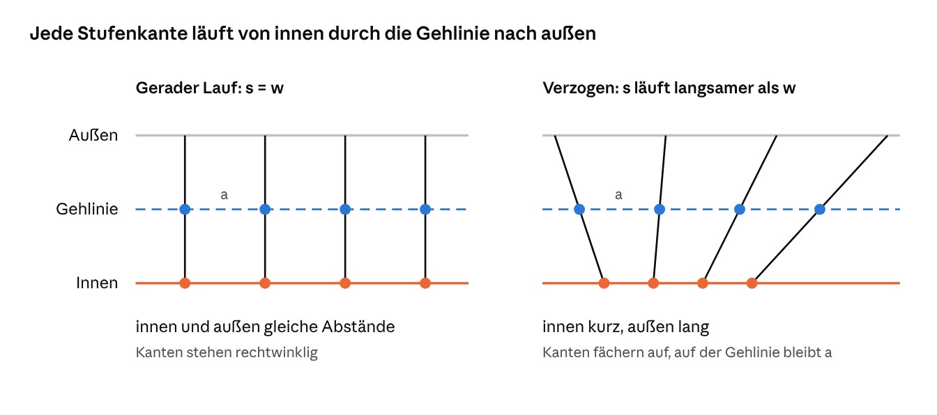
Konstruktion der Stufenkanten · gerader Lauf und verzogener Bereich
Links liegen Innen- und Gehlinienpunkt genau gegenüber (s = w): die Kanten stehen rechtwinklig, die Stufen sind überall gleich tief. Rechts rücken die Innenpunkte langsamer vor als die Gehlinienpunkte: die Kanten kippen und fächern auf. Auf der Gehlinie bleibt der Abstand trotzdem exakt a. Das ist die Garantie für gleichmäßiges Gehen.

Die Mathematik dahinter
Für die Kante bei Gehlinienposition w werden zwei Punkte bestimmt und eine Richtung gebildet:
I = \text{inner.at}\bigl(s(w)\bigr), \qquad W = \text{walk.at}(w), \qquad \vec d = W - I
Die Kante ist die Gerade X(λ) = I + λ · d. Bei λ = 0 ist man innen, bei λ = 1 auf der Gehlinie, für λ > 1 dahinter. Gesucht ist der Schnitt mit einem Teilstück A → B der Außenlinie (Richtung e = B − A). Im Zweidimensionalen löst man das mit dem Kreuzprodukt u × v = uₓ · v_y − u_y · vₓ:
\lambda = \frac{(A - I) \times \vec e}{\vec d \times \vec e}, \qquad \mu = \frac{(A - I) \times \vec d}{\vec d \times \vec e}
Gültig ist ein Schnitt, wenn 0 ≤ μ ≤ 1 (der Punkt liegt auf dem Teilstück) und λ > 1 (hinter der Gehlinie). Über alle Teilstücke der Außenlinie gewinnt der kleinste gültige λ. Ist d × e = 0, sind Kante und Teilstück parallel und schneiden sich nicht.
Rechenbeispiel (Maße in cm, Kante kurz vor der Ecke aus dem Bild der Drachenstufe): I = (180, 180), W = (90, 115), also d = (−90, −65). Wand A = (0, 340) nach B = (0, 0), also e = (0, −340).
Schritt | Rechnung | Ergebnis
d × e | (−90)(−340) − (−65)(0) | 30 600
A − I | (0 − 180, 340 − 180) | (−180, 160)
(A − I) × e | (−180)(−340) − 160 · 0 | 61 200
λ | 61 200 / 30 600 | 2,0
Schnittpunkt | I + 2 · d | (0, 50)
λ = 2 heißt: Die Wand liegt doppelt so weit von der Innenecke entfernt wie die Gehlinie, gemessen entlang der Kante.

Verziehen: der Fahrplan s(w)
Wie stark die Stufen verzogen werden, steuert eine einzige Zuordnung: zu jeder Gehlinienposition w gehört eine Innenposition s(w). Man kann sie sich wie einen Fahrplan vorstellen: Ich bin auf der Gehlinie bei w, wo bin ich gleichzeitig innen?
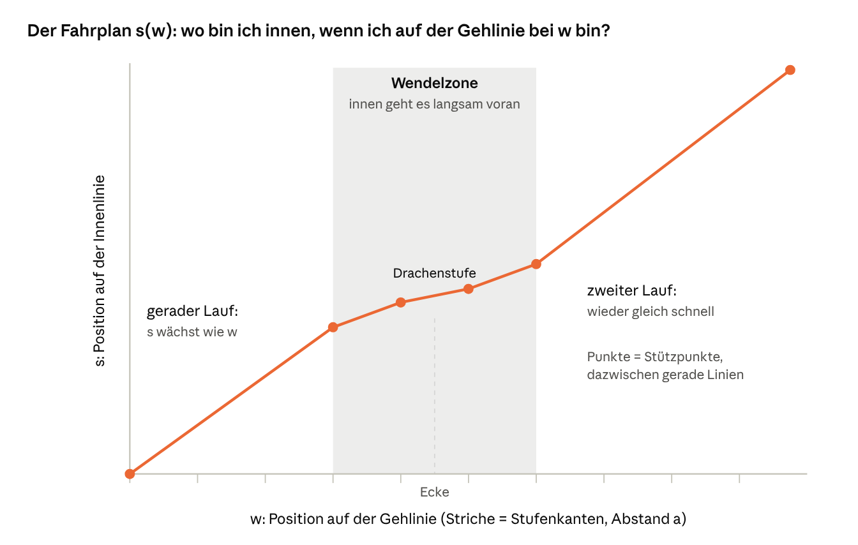
Zuordnung s(w) · gerade Läufe steil, Wendelzone flach
So liest man das Bild:
- Steiler Abschnitt (gerader Lauf): innen kommt man genauso schnell voran wie auf der Gehlinie. Die Kanten stehen rechtwinklig.
- Flacher Abschnitt (Wendelzone): auf der Gehlinie geht man weiter je Stufe a, innen nur ein kleines Stück. Die Kanten fächern auf; innen werden die Stufen schmal.
- Ganz flach (waagerecht): mehrere Kanten treffen sich innen im selben Punkt, z. B. genau in der Innenecke.
Die Zuordnung ist stückweise linear: Es gibt nur einige Stützpunkte (die Punkte im Bild), dazwischen wird geradlinig interpoliert. Das macht die Rechnung einfach und vorhersagbar: Wer einen Stützpunkt verschiebt, ändert nur die Stufen in dessen Nachbarschaft.
Wo die Wendelzone beginnt und endet, legen im Dialog die Parameter zur Lage der Wendelung fest (bzw. die Suche im Raum-Modus). Wie die Stützpunkte direkt an der Ecke liegen, regelt die Drachenstufe.

Die Mathematik dahinter
Zwischen zwei Stützpunkten (w_k, s_k) und (w_{k+1}, s_{k+1}) wird linear interpoliert:
s(w) = s_k + (w - w_k) \cdot \frac{s_{k+1} - s_k}{w_{k+1} - w_k} \qquad \text{für } w_k \le w \le w_{k+1}
Der Bruch ist die Steigung m_k des Fahrplans, anschaulich der Verzugsfaktor: Eine Stufe mit Auftritt a auf der Gehlinie ist innen m_k · a breit. Im geraden Lauf ist m = 1 (s = w + Konstante), in der Wendelzone 0 ≤ m < 1. Negativ darf m nie werden, sonst liefen Kanten innen rückwärts und kreuzten sich.
Stützpunkte einer Wendelzone um eine Ecke bei w_c (Drehwinkel θ, Gehlinie im Abstand g von innen, Abkürzung t = tan(θ/2)). Die Innenecke liegt bei s_c = w_c − g · t, nach der Ecke gilt s = w − 2 g t:
Stützpunkt | w | s
Beginn der Zone | w_A | w_A
erste Kante der Drachenstufe | w_c − a/2 | s_c − q
zweite Kante der Drachenstufe | w_c + a/2 | s_c + q
Ende der Zone | w_E | w_E − 2 g t
Liegen k Stufen vor und k Stufen nach der Drachenstufe in der Zone (w_A = w_c − (k + ½) a), ist jede dieser Stufen innen gleich breit:
b_{\text{innen}} = a + \frac{a/2 - g\,\tan(\theta/2) - q}{k}
Beispiel a = 25 cm, g = 45 cm, 90°-Ecke, q = 0:
Stufen je Seite k | Rechnung | innen b
2 | 25 + (12,5 − 45) / 2 | 8,8 cm
3 | 25 + (12,5 − 45) / 3 | 14,2 cm
4 | 25 + (12,5 − 45) / 4 | 16,9 cm
Je mehr Stufen verzogen werden, desto breiter bleiben sie innen. Ein Mindestmaß innen (Parameter min_inner) begrenzt also, wie kurz die Wendelzone sein darf (hergeleitet, Umsetzung im Code zu prüfen).

Die Drachenstufe an der Ecke
Jede Ecke einer gewendelten Treppe liegt genau in der Mitte einer Stufe. Diese Stufe hat die Form eines Drachens und ist spiegelgleich zur Eckdiagonale (Linie von der Innenecke zur Außenecke). Das Bild ist mit dem beschriebenen Verfahren tatsächlich gerechnet: Gehlinie geteilt, s(w) wie im Fahrplan, Kanten von innen durch die Gehlinie bis zur Wand.
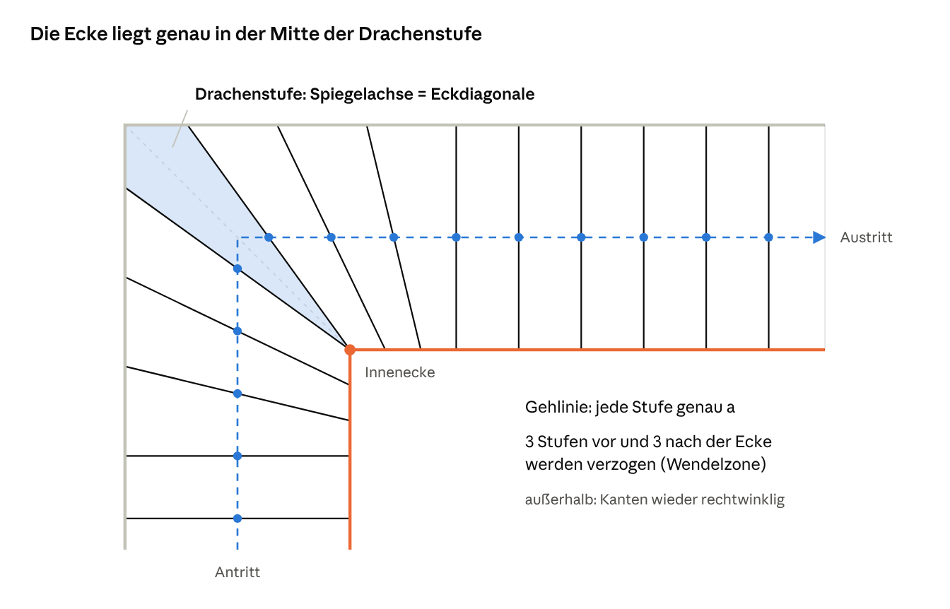
L-Treppe gewendelt · berechnete Stufenkanten, Drachenstufe auf der Ecke
Warum mittig? Würde eine Kante genau auf der Ecke liegen, hätte man zwei sehr spitze Stufen nebeneinander. Liegt die Ecke in der Stufenmitte, verteilt sich die Drehung gleichmäßig nach beiden Seiten.
Technisch heißt das für den Fahrplan s(w): Die beiden Kanten der Drachenstufe liegen auf der Gehlinie bei Ecke minus a/2 und Ecke plus a/2. Innen treffen sie die Kante bei Ecke minus q und Ecke plus q. Damit die beiden Kanten spiegelgleich sind, müssen beide Stützpunkte denselben Abstand q zur Ecke haben.
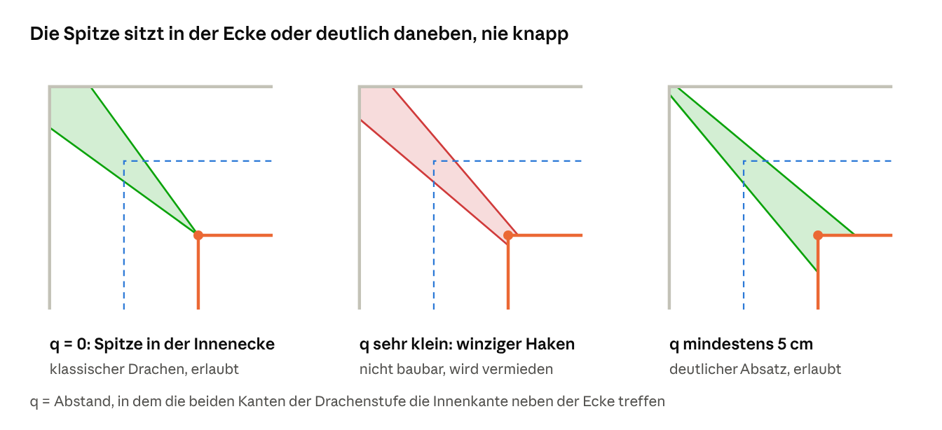
Drei Fälle für die Spitze der Drachenstufe
Für q gibt es eine Regel: entweder genau 0 (Spitze in der Innenecke) oder mindestens 5 cm. Dazwischen entsteht ein winziger Haken in der Stufe, der sich weder sauber fertigen noch begehen lässt.
U-Treppe und dreiläufig: Hier gibt es zwei Ecken. Beide müssen in einer Stufenmitte liegen, also muss ihr Abstand auf der Gehlinie ein ganzes Vielfaches von a sein. Passt das nicht, verschiebt das Plugin die Gehlinie innerhalb des Gehbereichs ein wenig nach innen oder außen, bis es aufgeht (Info: Gehlinie angepasst).
Raum-Modus: Sind Antritt und Austritt durch Wände fest, sucht das Plugin Gehlinienabstand, Auftritt und Lage der Wendelung so, dass alles passt. Geht es nicht exakt, wird der Antritt minimal verschoben und eine Warnung mit der cm-Angabe angezeigt.

Die Mathematik dahinter
Warum die Drachenstufe symmetrisch wird. Innenecke I_c und Gehlinienecke W_c liegen beide auf der Winkelhalbierenden der Ecke (siehe Parallelverschiebung). Spiegelt man an dieser Linie, wird Lauf 1 zu Lauf 2. Die Gehlinienpunkte bei w_c − a/2 und w_c + a/2 liegen gleich weit vor bzw. hinter W_c, also spiegelbildlich. Die Innenpunkte bei s_c − q und s_c + q ebenso. Damit ist jede der beiden Kanten das Spiegelbild der anderen. Die Bedingung lautet nur: beide Stützpunkte mit demselben q.
Regel für q:
q = 0 \quad \text{oder} \quad q \ge q_{\min} = \max\left(5\,\text{cm},\; \tfrac{1}{2}\,\text{min\_inner}\right)
Die Drachenstufe ist innen 2q breit, auf der Gehlinie a. Die Zusammenfassung von 5 cm und min_inner/2 mit „max“ ist eine Deutung der Übergabe (KITE_HOOK_MIN), im Code zu prüfen.
Form der klassischen Drachenstufe (q = 0, 90°-Ecke, Laufbreite B, Gehlinie im Abstand g von innen). Die Kante läuft von der Innenecke durch den Gehlinienpunkt a/2 vor der Ecke. Ihr Winkel β gegenüber einer rechtwinkligen Kante und ihre Breite an der Außenwand (beide Schenkel zusammen) sind:
\tan\beta = \frac{g - a/2}{g}, \qquad b_{\text{außen}} = a \cdot \frac{B}{g}
Beispiel a = 25 cm, g = 45 cm, B = 90 cm: tan β = 32,5 / 45 = 0,72, also β ≈ 36°. Außen ist die Drachenstufe 25 × 90 / 45 = 50 cm breit, innen 0 cm.
U-Treppe: Bedingung für zwei Ecken. Zwischen den beiden 90°-Ecken liegt auf der Gehlinie das Stück e + 2g (e = Breite des Treppenauges, g = Abstand der Gehlinie von innen). Beide Ecken sitzen nur dann in einer Stufenmitte, wenn dieses Stück ein ganzes Vielfaches k von a ist. Daraus folgt der Gehlinienabstand:
e + 2g = k \cdot a \quad\Longrightarrow\quad g = \frac{k \cdot a - e}{2}
k | Rechnung (a = 25 cm, e = 10 cm) | g
3 | (75 − 10) / 2 | 32,5 cm
4 | (100 − 10) / 2 | 45,0 cm
5 | (125 − 10) / 2 | 57,5 cm
Das Plugin wählt k so, dass g im zulässigen Gehbereich liegt. In der Übergabe steht als Abstand „lc + Auge“; dass dies e + 2g entspricht, ist hergeleitet und im Code (Layout.gl_for_corners) zu prüfen.

Die echte Wendeltreppe
Bei der Wendeltreppe sind die drei Linien keine Linienzüge mit Ecken, sondern drei Kreise um denselben Mittelpunkt. Alle Stufenkanten zeigen zum Mittelpunkt (radial), und jede Stufe ist um denselben Winkel gedreht.
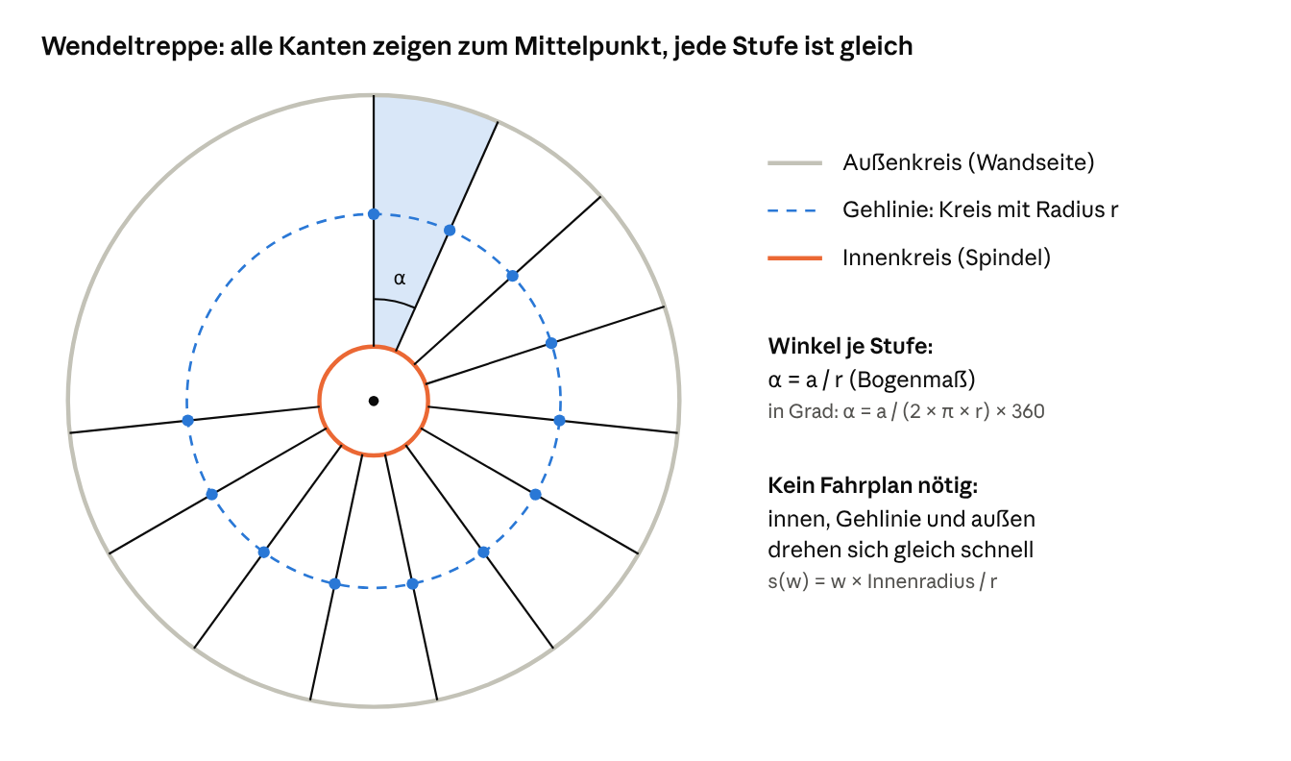
Wendeltreppe von oben · radiale Kanten, gleicher Winkel je Stufe
Das Verfahren ist dasselbe wie oben, nur viel einfacher: Die Gehlinie ist ein Kreisbogen mit Radius r, auf dem man je Stufe die Strecke a abträgt. Weil der Kreis überall gleich gekrümmt ist, braucht es keine Wendelzone und keine Drachenstufe. Innen und außen drehen sich genauso schnell wie auf der Gehlinie.
Rechenbeispiel: Gehlinie mit r = 60 cm hat einen Umfang von 2 × 3,14 × 60 = 377 cm. Bei a = 21 cm ergibt das 377 / 21 = 18 Stufen pro voller Umdrehung, also 20° je Stufe. Bei h = 18,3 cm steigt man pro Umdrehung 18 × 18,3 = 329 cm. Diese Höhe entscheidet über die Kopffreiheit, wenn man unter dem eigenen Lauf hindurchgeht.
Im Dialog gibt man vor allem den Außendurchmesser vor (D_out); daraus folgen Laufbreite und Gehlinienradius. Im Raum-Modus wird der Kreis in den Raum gelegt (schräge Wände werden dabei nicht berücksichtigt, es gibt eine Warnung). Wangen bekommt die Wendeltreppe nicht, weil das Plugin keine gebogenen Bauteile erzeugt.

Die Mathematik dahinter
Bei Kreisen rechnet man am einfachsten in Polarkoordinaten: ein Punkt ist durch Mittelpunkt M, Radius r und Winkel φ festgelegt. Die Stufenkante i ist die Strecke zwischen Innen- und Außenkreis beim Winkel φ_i:
P(r, \varphi) = M + r\,(\cos\varphi,\; \sin\varphi), \qquad \varphi_i = \varphi_0 + i\,\alpha, \qquad \alpha = \frac{a}{r_g}
Ein Kreisbogen ist Radius mal Winkel (im Bogenmaß). Deshalb sind die Stufen auf jedem Kreis proportional zum Radius breit, und der Fahrplan ist eine reine Verhältnisrechnung:
b(r) = \alpha \cdot r = a \cdot \frac{r}{r_g}, \qquad s(w) = w \cdot \frac{r_i}{r_g}
Gesamtdrehung, Stufen je Umdrehung und Höhe je Umdrehung (wichtig für die Kopffreiheit):
\Phi = (n - 1)\,\alpha, \qquad N = \frac{2\pi r_g}{a}, \qquad H_{360} = N \cdot h
Größe | Rechnung (r_g = 60 cm, a = 21 cm, h = 18,3 cm) | Ergebnis
Winkel je Stufe α | 21 / 60 = 0,35 rad | 20,1°
Stufen je Umdrehung N | 2π × 60 / 21 | 18
Höhe je Umdrehung | 18 × 18,3 | 329 cm
Breite innen (r_i = 15 cm) | 21 × 15 / 60 | 5,3 cm
Breite außen (r_o = 90 cm) | 21 × 90 / 60 | 31,5 cm
Wo genau das Plugin die Gehlinie auf den Radius legt (r_g aus D_out und Laufbreite), ist im Code zu prüfen.

Die Höhe und die Wange
In der Höhe gibt es nichts zu verziehen: Stufe Nummer i liegt einfach auf i × h. Ist der Grundriss fertig, wird jede Stufenfläche um ihre Höhe angehoben, und die Treppe steht.
Spannend wird es an der Seite. Rollt man die Innenseite gedanklich ab wie ein Band, sieht man das Stufenprofil, an dem die Wange entlanglaufen muss. In der Wendelzone sind die Stufen innen schmal, aber gleich hoch: Die Innenseite wird dort steil.
↗ Abwicklung der Innenseite einer L-Treppe · Stufenprofil und Wange
Bei der geschwungenen Wange (str_form = kurve) legt das Plugin durch die Punkte "Stufenvorderkante plus Überstand" eine glatte Kurve. Das Verfahren heißt monotone kubische Interpolation (nach Fritsch und Carlson). Anschaulich: ein biegsames Kurvenlineal, das durch alle Punkte geht, aber nie überschwingt. Deshalb steigt die Oberkante überall und liegt nirgends tiefer als vorgegeben. Die Unterkante entsteht genauso aus den hinteren Enden der Stufen minus Mindestabstand.
Bei der Form "gerade" wird jedes Brett eine gerade Latte. Ihre Oberkante liegt mindestens um den Überstand über allen Stufen des Bretts; an den Stößen werden die Höhen so abgestimmt, dass Ober- und Unterkante bündig ineinander übergehen.

Die Mathematik dahinter
Höhen. Die Vorderkante von Stufe i liegt auf z_i = i · h. In der Abwicklung einer Seite hat sie die Koordinaten (x_i, z_i), wobei x_i die Strecke entlang dieser Seite ist (innen: x_i = s(w_i)).
Geschwungene Wange (Fritsch–Carlson). Durch die Punkte (x_i, y_i) mit y_i = z_i + Überstand wird stückweise ein kubisches Polynom gelegt. Zuerst die Steigungen der Verbindungsstrecken, dann die Tangente in jedem Punkt:
\Delta_i = \frac{y_{i+1} - y_i}{x_{i+1} - x_i}, \qquad m_i = \begin{cases} 0 & \text{wenn } \Delta_{i-1} \cdot \Delta_i \le 0 \\[4pt] \dfrac{w_1 + w_2}{w_1/\Delta_{i-1} + w_2/\Delta_i} & \text{sonst} \end{cases}
mit w₁ = 2 d_i + d_{i−1}, w₂ = d_i + 2 d_{i−1} und d_i = x_{i+1} − x_i. Die Tangente ist also ein gewichteter Mittelwert der beiden Nachbarsteigungen, der nie größer wird als nötig. Dadurch überschwingt die Kurve nicht. Zwischen zwei Punkten gilt mit t = (x − x_i) / d_i:
y(x) = (2t^3 - 3t^2 + 1)\,y_i + (t^3 - 2t^2 + t)\,d_i m_i + (-2t^3 + 3t^2)\,y_{i+1} + (t^3 - t^2)\,d_i m_{i+1}
Das ist die Standardform dieses Verfahrens; ob der Code genau diese Gewichte verwendet, ist zu prüfen (stringers.rb#pchip).
Rechtwinklige und lotrechte Brettbreite. Die Brettbreite str_h wird rechtwinklig zur Kante gemessen. Bei Neigung β ist das Brett lotrecht gemessen breiter:
\tan\beta = \frac{h}{a}, \qquad h_{\text{lotrecht}} = \frac{\text{str\_h}}{\cos\beta}
Beispiel h = 18,33 cm, a = 26,33 cm: tan β = 0,70, β ≈ 34,8°, cos β = 0,82. Ein 30 cm breites Brett ist lotrecht 30 / 0,82 = 36,5 cm hoch.
Schräger Stoß der aufgesattelten Wange (2.7.0). Kreuzt eine Stufenkante das Brett (Dicke t) unter dem Winkel α zur Brettrichtung, liegt der Schnittpunkt auf den beiden Brettflächen nicht an derselben Stelle, sondern versetzt um
\pm\,\frac{t}{2}\,\cot\alpha
Beispiel t = 4 cm, α = 60°: cot 60° = 0,577, also ±1,15 cm, zusammen 2,3 cm über die Brettdicke. Bei α = 90° ist der Versatz 0. Genau dieser Versatz wurde vor 2.7.0 ignoriert (Ausklinkung an der Brettmitte), daher lagen Stufe und Wange im Wendelbereich ineinander.
Stumpfer Eckstoß. Treffen zwei Bretter unter dem Eckwinkel θ stumpf aufeinander, läuft das untere bis zur Außenfläche des oberen durch, also um t / (2 sin θ) über die Mittellinien-Ecke hinaus. Bei 90° und t = 4 cm sind das 2 cm.

Zusammenfassung
Das ganze Verfahren besteht aus sechs Schritten; nur Schritt 4 unterscheidet eine gerade, gewendelte oder Wendeltreppe wirklich.
↗ Rechenablauf des Plugins · 6 Schritte
Die Idee in einem Satz: Gleichmäßig wird auf der Gehlinie geteilt, verzogen wird nur innen. Weil jede Kante durch ihren Gehlinienpunkt geht, bleibt dort jeder Auftritt exakt gleich, egal wie stark die Stufen innen zusammenrücken.

Prüfliste für den Abgleich mit dem Code
Alle Formelkästen sind aus der Übergabe hergeleitet. Beim Abgleich mit dem Quellcode sind diese Punkte zu bestätigen oder zu korrigieren:
Formel im Dokument | Wo im Code vermutet | Was zu prüfen ist
n = round(H / h₀), a = 63 − 2h | params.rb, geometry.rb (Layout.compute) | Rundungsregel, Zielwert des Schrittmaßes (fest 63 oder Parameter)
a = L / (n − 1) im Raum-Modus | fit.rb (Fit::Room) | Wie n gewählt wird
P(t) linear auf Teilstück | geometry.rb (Polyline#at) | Randfälle t < 0 und t > Länge
Ecke um g / cos(θ/2), Länge ± g · tan(θ/2) | geometry.rb (translated, Turtle) | Ob so verschoben oder anders konstruiert wird
Schnitt Kante/Außenlinie, kleinstes λ > 1 | geometry.rb (Stufenkanten) | Auswahlregel bei mehreren Schnittpunkten
Stützpunkte der Wendelzone, s_c = w_c − g · tan(θ/2) | geometry.rb (Layout.kite_breakpoints) | Tabelle der Stützpunkte, Lage von Beginn und Ende der Zone
b_innen = a + (a/2 − g · tan(θ/2) − q) / k | geometry.rb, fit.rb | Ob min_inner so geprüft wird
q = 0 oder q ≥ max(5 cm, min_inner/2) | Layout::KITE_HOOK_MIN | Verknüpfung der beiden Grenzen
e + 2g = k · a (U-Treppe) | Layout.gl_for_corners | Bedeutung von „lc + Auge“
α = a / r_g, r_g aus D_out | geometry.rb (Wendeltreppe) | Lage der Gehlinie auf dem Radius
Fritsch–Carlson-Gewichte | stringers.rb (pchip) | Gewichte w₁, w₂ und Randtangenten
h_lotrecht = str_h / cos β | stringers.rb (straight_need) | Messrichtung der Brettbreite
Versatz ± t/2 · cot α | stringers.rb (line_cross, board_cross) | Vorzeichen und Bezugsfläche
Verlängerung t / (2 sin θ) | stringers.rb (sattel) | Gilt noch bei Gehrung (sat_joint)?
Zum Abgleich bitte geometry.rb, fit.rb, stringers.rb und params.rb hochladen.

